5 способов научить ребенка ждать без капризов

Визуализируйте время
Абстрактное мышление у детей начинает развиваться примерно с девяти лет, до этого действует наглядно-образная система. Детям сложно понять, чем отличается 15 минут от 45, поэтому время нужно максимально визуализировать.
Как нельзя: «Выходим через час», «У тебя 10 минут, чтобы убрать игрушки».
Как надо: «Папа придет с работы, когда солнышко спрячется вон за ту крышу».
Ожидание для ребенка будет не так мучительно, когда он сможет сравнить: «О, да это так же быстро, как почистить зубы».

Научите ребенка играм, в которые можно играть одному
Есть несколько причин, почему самостоятельные игры важны для ребенка, и одна из них — он сможет себя занять интересной игрой в любом месте, в любое время. Детская фантазия не имеет границ, поэтому для таких игр не обязательно нужна какая-то подготовка и атрибуты.
Какие игры нельзя: игры на смартфоне или планшете тормозят развитие фантазии и креатива (производитель уже продумал за ребенка ход и результат игры).
Какие надо: мозаика, поиск сокровищ, сочинение сказок, дочки-матери и т. д.
Существует несколько способов научить ребенка играть самостоятельно, и если родители наберутся терпения, то результат превзойдет все ожидания.

Игра-выручалочка в общественных местах
Детям всегда скучно ждать, пока приедет автобус или мама закупится в супермаркете, и на этот случай есть отличный способ, как переключить их внимание.
Суть игры: Два участника загадывают желание и договариваются, по какому признаку будут искать предметы (цвет, форма, первая буква в названии). Кто быстрее насчитает 20 (можно сколько угодно) окружающих предметов по выбранному признаку, тот и победил, значит, желание сбудется первым. Например, на остановке, когда ждешь автобус, интересно считать проезжающие автомобили или, когда едешь в транспорте, — вывески магазинов.
В чем хитрость: Во-первых, это азартная игра и она очень затягивает, к тому же можно регулировать правила в зависимости от возраста ребенка. Во-вторых, родителю не обязательно принимать в ней активное участие, дети обычно считают за двоих.

Простой способ не перебивать взрослых
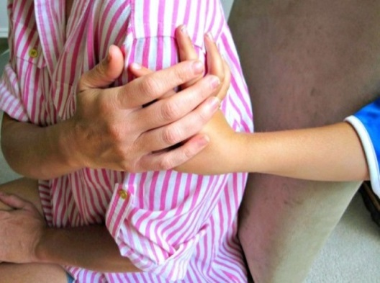
Блогер Элисон Хэндрикс — мама двоих детей и автор «Правила Неперебивания», которое просто взорвало интернет своей простотой и гениальностью.
Суть правила: Когда ребенок хочет что-то сказать, а мама в это время разговаривает с кем-то другим, он должен подойти и положить свою руку поверх ее руки (или как вариант — на плечо). Когда мама кладет свою руку сверху, это означает, что она «услышала» его и постарается как можно быстрее уделить ему внимание.
Почему это работает: Поддерживая контакт, взрослый дает понять, что он относится с уважением к малышу, не оставляя его без внимания.

Если надо долго ждать (каникулы, Новый год)
Даже когда ребенок научится не перебивать взрослых и развлекать себя сам, все равно ему будет очень трудно ждать какого-нибудь знаменательного события (Новый год, день рождения, каникулы и т. д.).
Как помочь: Скрасить ожидание поможет адвент-календарь. На каждый день до намеченной даты делаются открыточки с пожеланиями или творческими заданиями, мешочки с маленькими презентами или свертки со сладостями. Любой из этих вариантов понравится детям разного возраста, ведь все они обожают сюрпризы.
Составила педагог-психолог Тимофеева М.В. на основе материалов интернет-ресурсов.

